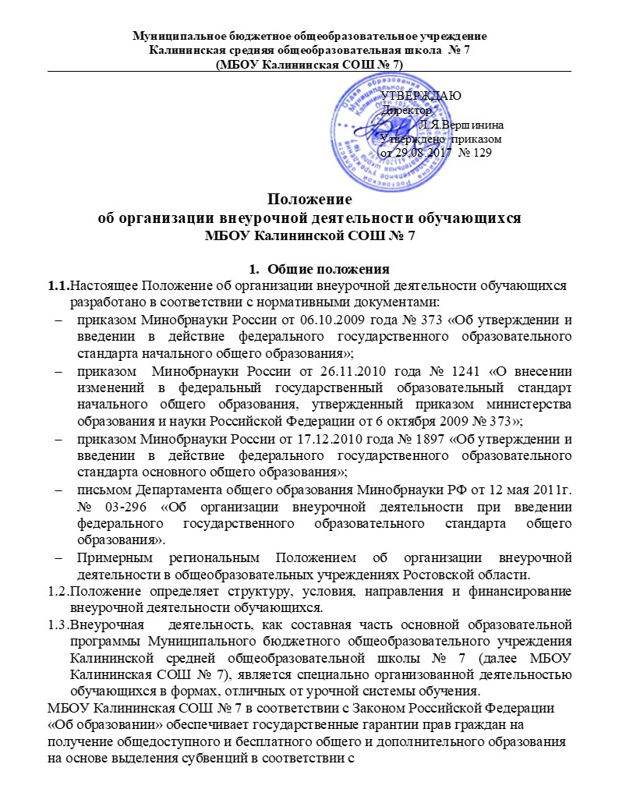
1.1.региональными нормативами для реализации основных образовательных программ.
1.2.Лицензирование внеурочной деятельности осуществляется в рамках лицензирования образовательной деятельности МБОУ Калининской СОШ № 7 по программам общего образования. Программы внеурочной деятельности дополнительно не лицензируются.
1.3.МБОУ Калининская СОШ № 7 самостоятельно разрабатывает Положение о внеурочной деятельности на основе Примерного регионального Положения о внеурочной деятельности обучающихся в общеобразовательных учреждениях Ростовской области.

2. Условия организации внеурочной деятельности

2.1. МБОУ Калининская СОШ № 7 самостоятельно определяет направления и формы внеурочной. При отсутствии возможности для реализации внеурочной деятельности (в том числе по причине кадровой неукомплектованности) МБОУ Калининская СОШ № 7 в рамках соответствующих государственных (муниципальных) заданий, формируемых Учредителем, использует возможности образовательных учреждений дополнительного образования детей, организаций культуры и спорта. Кроме того, можно привлекать родительскую общественность и других социальных партнеров для реализации внеурочной деятельности.
2.2. МБОУ Калининская СОШ № 7 в каникулярное время может использовать часы внеурочной деятельности на организацию отдыха детей и их оздоровления, тематических лагерных смен, создаваемых на базе МБОУ Калининской СОШ № 7 и образовательных учреждений дополнительного образования детей.
2.3. МБОУ Калининская СОШ № 7самостоятельно разрабатывает и утверждает план внеурочной деятельности, который определяет состав и структуру направлений, формы организации и объем внеурочной деятельности обучающихся (до 10 часов в неделю).
2.4. МБОУ Калининская СОШ № 7 самостоятельно определяет количество часов внеурочной деятельности с учетом имеющихся условий и ресурсов. Количество часов, отводимое на внеурочную деятельность, может меняться в течение учебного года.
2.5. МБОУ Калининская СОШ № 7 определяет режим урочной и внеурочной деятельности самостоятельно на основе СанПиН 2.4.2.2821-10 «Санитарно-эпидемиологические требования к условиям и организации обучения в общеобразовательных учреждениях».
2.6. Продолжительность одного занятия внеурочной деятельности составляет 30 – 45 минут с обязательным 10-минутным перерывом между занятиями..
2.7. МБОУ Калининская СОШ № 7 при реализации внеурочной деятельности в объеме до 10 часов в неделю планирует занятия в количестве 2-х часов в день, один час из которых предусматривает виды деятельности спортивно-оздоровительного, прогулочно-экскурсионного, игрового характера.
2.8. Комплектование групп обучающихся предусматривает следующие условия:
- наполняемость групп - не более 20 человек (за исключением танцевальных, хоровых, оркестровых и т.п.);[1]
- состав групп - одновозрастной или разновозрастной с учетом психо-физиологических особенностей развития детей и их интересов;
- возможность выбора вида внеурочной деятельности учащимся в течение учебного года;
- формирование групп на основе заявлений родителей (законных представителей) обучающихся.
2.9. Набор и площади помещений для внеурочной деятельности должны соответствовать санитарно-эпидемиологическим требованиям к учреждениям дополнительного образования детей (СанПиН 2.4.4.1251-03 Санитарно-эпидемиологические требования к учреждениям дополнительного образования детей).

3. Порядок разработки и утверждения программ
внеурочной деятельности

3.1. Программы внеурочной деятельности самостоятельно разрабатываются и утверждаются МБОУ Калининской СОШ № 7.
3.2. МБОУ Калининская СОШ № 7 вправе самостоятельно определять направления и виды внеурочной деятельности, обеспечивающие достижение планируемых результатов. Охват всех направлений (спортивно-оздоровительное, духовно-нравственное, социальное, общеинтеллектуальное, общекультурное) не является обязательным.
3.3. Программа внеурочной деятельности включает:
- пояснительную записку;
- планируемые результаты освоения программы;
- календарно-тематическое планирование содержания деятельности.

3.4. Темы программы, объемы часов и посещаемость занятий обучающимися фиксируются в журнале внеурочной деятельности.
3.5. Учет занятости обучающихся внеурочной деятельностью осуществляет ответственное лицо (классный руководитель, учитель).

4. Финансирование

4.1. Время, отведенное на внеурочную деятельность, не учитывается при определении максимально допустимой недельной нагрузки обучающихся, но учитывается при определении объемов финансирования, направляемых на реализацию основной образовательной программы.
4.2. МБОУ Калининская СОШ № 7 имеет право привлекать внебюджетные средства на развитие материально-технической базы внеурочной деятельности и проведение экскурсионно-досуговых мероприятий.
Финансирование внеурочной деятельности отнесено к полномочиям органов государственной власти субъекта Российской Федерации в сфере образования.

Принято на педагогическом совете
29.08.2017 № 1

